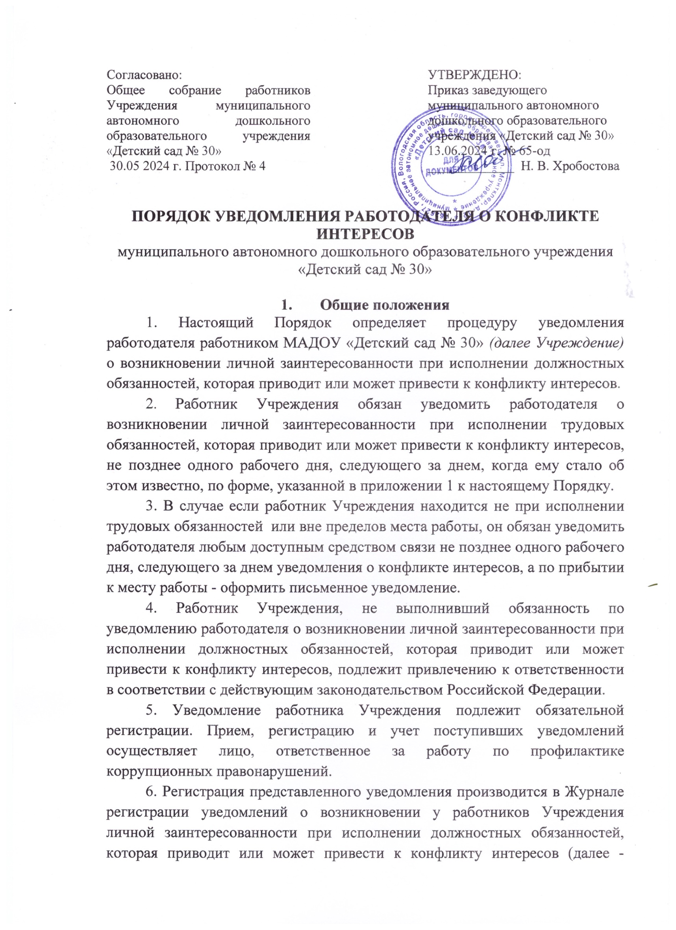

Журнал регистрации) по форме согласно приложению 2 к настоящему Порядку.

Журнал регистрации оформляется и ведется в кабинете старшего воспитателя, хранится в месте, защищенном от несанкционированного доступа.

Ведение и хранение журнала регистрации, а также регистрация уведомлений осуществляется уполномоченным лицом, ответственным за работу по профилактике коррупционных правонарушений в Учреждении.

Журнал должен быть прошит, пронумерован и заверен. Исправленные записи заверяются лицом, ответственным за ведение и хранение журнала регистрации.

7. Зарегистрированное уведомление в день его получения передается руководителю Учреждения.

Руководитель Учреждения рассматривает уведомление в течение 3 рабочих дней, направляет уведомление в комиссию по противодействию коррупции, по итогам рассмотрения принимает меры по предотвращению и урегулированию конфликта интересов.

Приложение 1

к Порядку уведомления

работодателя о конфликте

интересов в Учреждении

|  |  |
| --- | --- |
|  | Заведующему МАДОУ  «Детский сад № 30»  Хробостовой Н. В.  от ___________________________________  _____________________________________  (ФИО, должность, контактный телефон) |

**УВЕДОМЛЕНИЕ**

**о возникновении личной заинтересованности**

**при исполнении трудовых обязанностей, которая приводит**

**или может привести к конфликту интересов**

Уведомляю о возникновении у меня личной заинтересованности при исполнении трудовых обязанностей, которая приводит или может привести к конфликту интересов (нужное подчеркнуть).

Обстоятельства, являющиеся основанием возникновения личной заинтересованности:_____________________________________________________________________________________________________________________________________________________________________________________

Обязанности в соответствии с трудовым договором, на исполнение которых влияет или может повлиять личная заинтересованность:____________________________________________________________________________________________________________________________________________________________________________________________________________________________________________________

Предлагаемые меры по предотвращению или урегулированию конфликта интересов:

___________________________________________________________________________________________________________________________________________________________________________________________________

Лицо, направившее

сообщение __________________________________«__»_________20__ г.

(подпись) (расшифровка подписи)

Лицо, принявшее

сообщение __________________________________«__»_________20__ г.

(подпись) (расшифровка подписи)

Регистрационный номер _____________________

Приложение 2

к Порядку уведомления

работодателя о конфликте интересов

в Учреждении

**ЖУРНАЛ РЕГИСТРАЦИИ УВЕДОМЛЕНИЙ**

**о возникновении личной заинтересованности**

**при исполнении трудовых обязанностей, которая приводит**

**или может привести к конфликту интересов**

|  |  |  |  |  |  |  |  |  |
| --- | --- | --- | --- | --- | --- | --- | --- | --- |
| № п/п | Дата регистрации | Регистра-ционный номер | Содержание заинтересованности | Действие, в совершении которого имеется заинтересованность лица | ФИО, должность лица, направившего уведомление | ФИО, должность лица, принявшего уведомление | Подпись лица, направившего уведомление | Подпись лица, принявшего уведомление |
| 1 | 2 | 3 | 4 | 5 | 6 | 7 | 8 | 9 |
| 1. |  |  |  |  |  |  |  |  |
| 2. |  |  |  |  |  |  |  |  |
| 3. |  |  |  |  |  |  |  |  |